

**软件工程系列课程教学辅助网站**

**CCB章程**

**组长：童欣**

**组员：吴自强、陈雅菁、**

**陈婧唯、刘震、张天颖**

|  |  |  |
| --- | --- | --- |
| 文件状态：  　[ ]草稿  　[　]正式发布  　[√]正在修改 | 文件标识： | PRD2018-G17 |
| 当前版本： | 0.1.0 |
| 作者： | PRD2018-G17 |
| 完成日期： | 2019-1-13 |

**文档修订记录**

|  |  |  |  |  |  |  |  |  |
| --- | --- | --- | --- | --- | --- | --- | --- | --- |
| 版本 | 修订人 | 参与者 | 修订日期 | 修订状态 | 修订说明 | 审批日期 | 审核人 | 批准人 |
| 0.1 | 童欣 |  | 2019/1/13 | S | 初始版本 | 2019/1/13 | 童欣 | 童欣 |

修订状态：S--首次编写，A--增加，M--修改，D--删除；

日期格式：YYYY/MM/DD

CCB章程

项目名称：软件工程系列课程教学辅助网站

项目执行时间：2018年9月28日-2019年1月16日

变更控制委员会成立时间：2018年1月7日

项目发起人兼客户：杨枨老师、侯宏仑老师

项目经理：童欣

主要干系人：

|  |  |  |  |
| --- | --- | --- | --- |
| 角色 | 姓名 | 沟通方式 | 联系方式 |
| CCB主席 | 彭慧铭 | 面对面访谈，微信 | phmbangbang |
| 任务下达者/客户/教师用户代表 | 杨枨 | 邮件，面对面访谈，微信 | yangc@zucc.edu.cn |
| 任务下达者/客户 | 侯宏仑 | 邮件，微信 | ubilabs@zucc.edu.cn |
| 学生用户代表 | 罗培铖 | 邮件，面对面访谈，微信 | 31601358@stu.zucc.edu.cn |
| 管理员 代表 | 潘琳 | 邮件，面对面访谈，微信 | plpl1016 |
| 游客用户代表 | 雷震 | 邮件，面对面访谈，微信 | leizhen960124@163.com |
| 开发组代表 | 彭慧铭 | 邮件，面对面访谈，微信 | 31601403@stu.zucc.edu.cn |

文档描述：

由于本项目需求可能出现变更风险，特此成立本需求变更控制委员会（CCB），决定对于项目需求变更是否接受，以及控制需求的变更对项目带来的影响。

职权描述：

|  |  |  |
| --- | --- | --- |
| 角色 | 描述和职责 | 人员 |
| 变更控制委员会主席 | 变更控制委员会主席，如果变更控制委员会未能达成一致，主席通常有最终决定权；针对每个变更请求确定评估人和修改人 | 彭慧铭 |
| 变更控制委员会 | 变更控制委员会针对某一具体项目决定是批准还是驳回提出的变更 | 彭慧铭、童欣、陈婧唯、吴自强、刘震、陈雅菁、张天颖 |
| 评估者 | 受CCB主席要求负责完成变更影响分析的人 | 童欣 |
| 修改者 | 针对批准的变更请求，负责完成产品修改的人 | 童欣、陈婧唯、吴自强、刘震、陈雅菁、张天颖 |
| 提交者 | 提交新变更请求的人 | 客户、各用户代表 |
| 请求接收者 | 最初接收新提交变更请求的人 | 童欣 |
| 验证者 | 验证变更是否已正确实现的人 | 彭慧铭、童欣、陈婧唯、吴自强、刘震、陈雅菁、张天颖 |

项目工作流程：

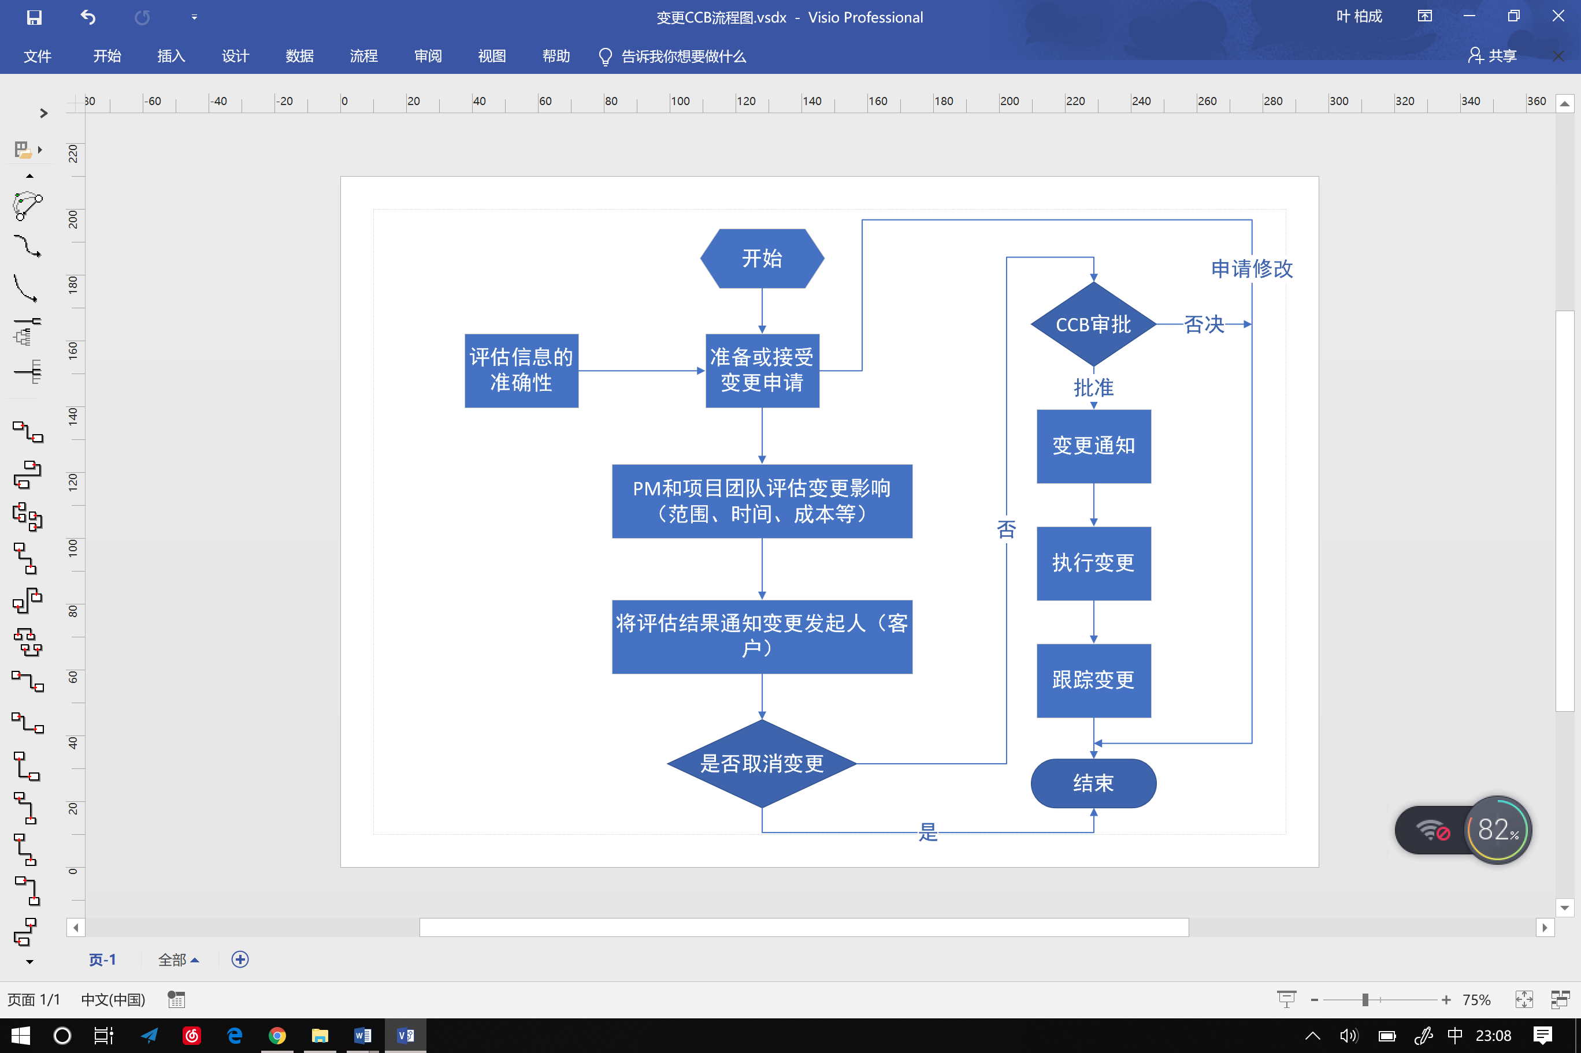

委员会授权：

由客户以及变更控制委员会主席对本委员会进行授权。

文件签署：

CCB组成成员签字：

CCB成员：陈婧唯

签字：

2019年 月 日

CCB成员：童欣

签字：

2019年 月 日

CCB主席：彭慧铭

签字：

2019年 月 日

CCB成员：陈雅菁

签字：

2019年 月 日

CCB成员：刘震

签字：

2019年 月 日

CCB成员：吴自强

签字：

2019年 月 日

CCB成员：张天颖

签字：

2019年 月 日

给予委员会批准：

客户：侯宏仑

签字：

2019年 月 日

客户：杨枨

签字：

2019年 月 日